Sire: Almanza Chocolate Brandy Wafer:
Int. Danish Swedish Ch. Almanza Chocolate Brandy Wafer
liver 13.7.1997 Reg No.19661/97 hips: uA ED: Eyes: Patella:
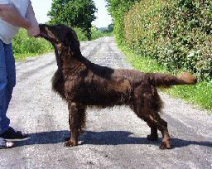

Dam: Toffedreams Four Roses
Reg.nr/Reg.no S21021/97
Kön/Sex tik/bitch
Födelsedatum/Born 1997-03-02
Färg/Colour svart/black

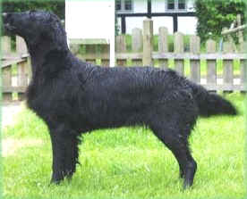

Paternal Grandsire: Almanza William The Conqueror:
Reg.nr/Reg.no S61268/92
Kön/Sex hane/dog
Födelsedatum/Born 1992-10-26
Färg/Colour svart/black
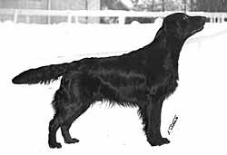

Paternal Grand Dam: WW-96 FINV-97 DKUCH NORDUCH INTUCH ALMANZA MAD ABOUT CHOCOLATE
Reg.nr/Reg.no S33427/94
Kön/Sex tik/bitch
Födelsedatum/Born 1994-05-05
Färg/Colour leverbrun/liver
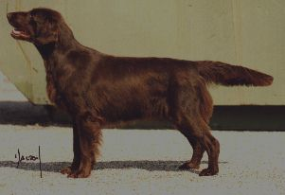

Best in Show & Best Veteran
Maternal Grandsire: INT NORD UCH N LCH Coalport Country Man

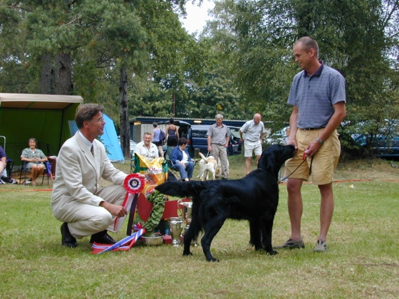

Maternal Grand Dam: SUCH FINUCH INTUCH O'FLANAGAN IMPOSANT
Reg.nr/Reg.no S12304/91
Kön/Sex tik/bitch
Födelsedatum/Born 1990-11-26
Färg/Colour svart/black
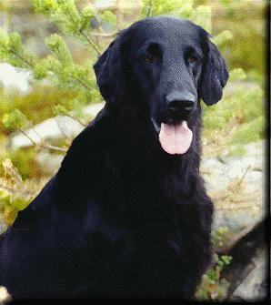

Paternal GREAT Grandsire SUCH NUCH LP ALMANZA THE FIRST CHOCOLATE DELIGHT
Reg.nr/Reg.no S42644/88
Kön/Sex hane/dog
Födelsedatum/Born 1988-06-11
Färg/Colour leverbrun/liver
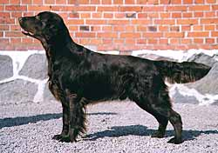

Paternal GREAT Grand dam SUCH NUCH INTUCH ALMANZA SOME LIKE IT HOT
Reg.nr/Reg.no S25320/87
Kön/Sex tik/bitch
Födelsedatum/Born 1987-03-23
Färg/Colour svart/black
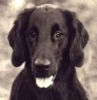

Paternal GREAT Grandsire ALMANZA DARK MIDNIGHT MIRACLE
Reg.nr/Reg.no S60148/88
Kön/Sex hane/dog
Födelsedatum/Born 1988-10-09
Färg/Colour svart/black

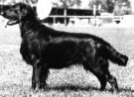

Paternal GREAT Grand dam ALMANZA HOLE IN ONE
Reg.nr/Reg.no S36694/87
Kön/Sex tik/bitch
Födelsedatum/Born 1987-05-22
Färg/Colour svart/black
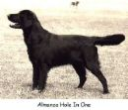

Maternal GREAT Grandsire: COALPORT CORAL SKYE
Reg.nr/Reg.no KCQ5216703Q04
Kön/Sex tik/bitch
Födelsedatum/Born
Färg/Colour

Maternal Great Grand Dam: HERONSFLIGHT GO MY WAY TO LATHKILL
Reg.nr/Reg.no KCSB1955CB
Kön/Sex hane/dog
Födelsedatum/Born
Färg/Colour

Maternal Great Grand Sire: GUNHILLS EAR OF ESOPHAGUS
Reg.nr/Reg.no S53122/84
Kön/Sex hane/dog
Födelsedatum/Born 1984-07-14
Färg/Colour svart/black
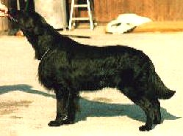

Maternal Great Grand Dam: SUCH O'FLANAGAN LILLA FJUS PEPPARKAKA
Reg.nr/Reg.no S33028/88
Kön/Sex tik/bitch
Födelsedatum/Born 1988-04-12
Färg/Colour leverbrun/liver
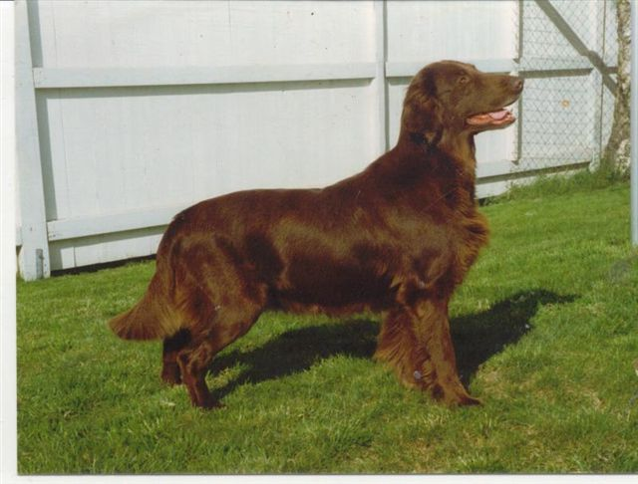

Paternal GG Grandsire: Lucifer of Bramantha
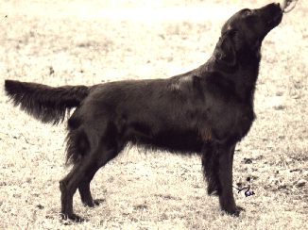

Paternal GG Grand Dam: ALMANZA OPEN INVITATION
Reg.nr/Reg.no S41077/86
Kön/Sex tik/bitch
Födelsedatum/Born 1986-06-05
Färg/Colour svart/black
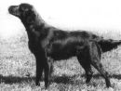

Paternal GG Grand Sire SUCH MEITAS SIRE-MICAEL
Reg.nr/Reg.no S57566/82
Kön/Sex hane/dog
Födelsedatum/Born 1982-10-25
Färg/Colour svart/black
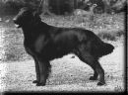

Paternal GG Grand Dam: SCARLET-O'HARA
Reg.nr/Reg.no S53601/83
Kön/Sex tik/bitch
Födelsedatum/Born 1983-09-01
Färg/Colour svart/black
Paternal GG Grandsire: Roy
Reg.nr/Reg.no S26180/81
Kön/Sex hane/dog
Födelsedatum/Born 1981-03-03
Färg/Colour svart/black

Paternal GG Grand Dam: SUCH ALMANZA DEEP-FEELING
Reg.nr/Reg.no S44922/82
Kön/Sex tik/bitch
Födelsedatum/Born 1982-08-05
Färg/Colour svart/black
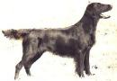

Maternal GG Grand Sire: GBCH HERONSFLIGHT PAN'S PROMISE
Reg.nr/Reg.no KCSB4248BS
Kön/Sex hane/dog
Födelsedatum/Born
Färg/Colour
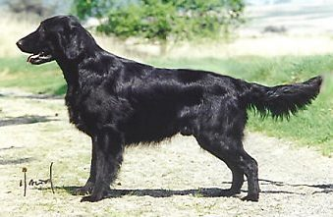

Maternal GG Grand Dam: RIVERSFLIGHT HAYLE OF COALPORT
Reg.nr/Reg.no KCN2523902N02
Kön/Sex tik/bitch
Maternal GG Grand Sire: RIVERSFLIGHT GENIL
Reg.nr/Reg.no KCSB6142BY
Kön/Sex hane/dog

Maternal GG Grand Dam: GBSHCH HERONSFLIGHT MOSS
Reg.nr/Reg.no KCSB1337BW
Kön/Sex tik/bitch

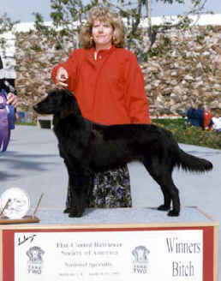
Maternal GG Grand Sire: SUCH FINUCH INTUCH GUNHILLS CRISS-CROSS
Reg.nr/Reg.no S52779/80
Kön/Sex hane/dog
Födelsedatum/Born 1980-05-06
Färg/Colour svart/black
Maternal GG Grand Dam: Gunhill’s Little Ear of Maize
Reg.nr/Reg.no S52082/82
Kön/Sex tik/bitch
Födelsedatum/Born 1982-08-28
Färg/Colour svart/black
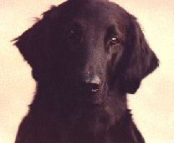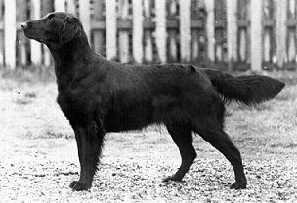

Maternal GG Grand Sire: SUCH O'FLANAGAN OSTGOTICA
Reg.nr/Reg.no S42311/86
Kön/Sex hane/dog
Födelsedatum/Born 1986-05-09
Färg/Colour svart/black
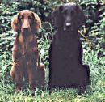

Maternal GG Grand Dam: SUCH O'FLANAGAN FUTURA DISPLAY
Reg.nr/Reg.no S23857/81
Kön/Sex tik/bitch
Födelsedatum/Born 1981-02-13
Färg/Colour svart/black
